2007 HEMITEX 全球家纺经济论坛报告
作为中国纺织行业新的增长点，家纺行业对扩大就业、增加农民收入、积累资金、出口创汇﹑繁荣市场、提高城镇化水平、带动相关产业和促进区域经济发展发挥了重要的作用。现阶段，中国家纺行业致力走新型工业化道路，不断推进结构调整和产业升级，提高产品的科技贡献率和品牌贡献率，积极利用国际国内两种资源、两个市场，连年保持了稳定的增长。
一、中国家纺产业现状
（一） 国内需求促进中国家纺的稳定发展
2006年，中国家纺行业继续保持稳定的发展。据统计，2006年全年中国全社会家纺行业产值约为6500亿人民币。与2005年相比增长20%左右。另据海关统计，2006家纺产品出口185.6亿美元，同比增长20.63%,增长幅度与2005年相比降低了大约12个百分点；进口13.0亿美元，同比增长2.8%。从这些数字可以看出，中国家用纺织的出口占全行业产值的20%左右，国内需求依然是中国家纺发展的最大动力。(见图1、2、3)
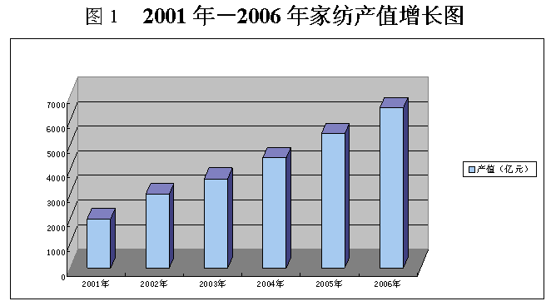
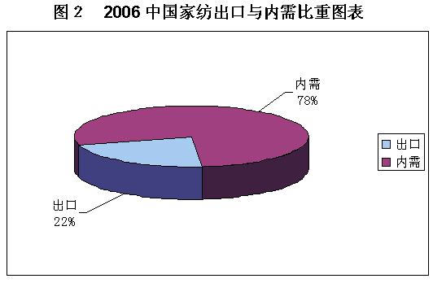
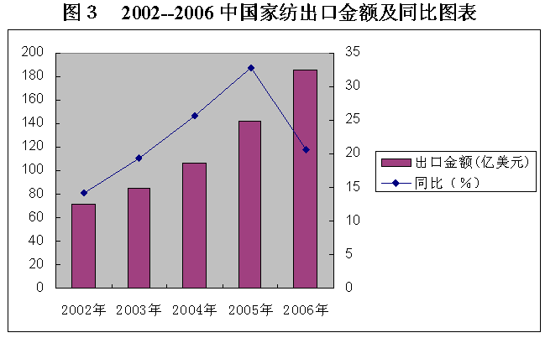
（二）产业集群是中国家纺的特色与优势
产业集群是中国家纺行业顺应市场经济规律所发展起来的新形式，通过有效的资源整合、协作分工，集群既有规模经济的优势，也有中小企业的灵活，可以说是中国家纺行业的特色和优势所在。截至目前，经中国纺织工业协会评定，家纺行业共有以布艺、绣品、毯类等为特色的12个产业集群。这些集群大多集中在东南沿海地区的乡镇，每个集群产值收入大多在100亿元以上，产业集群的繁荣在促进农村经济发展，提高农民生活水平方面发挥了重要的作用。（见下表）
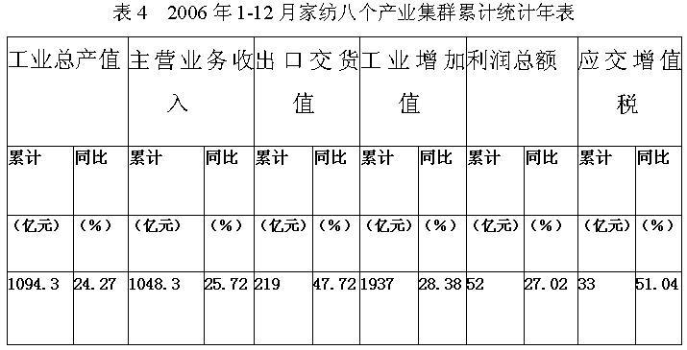
2006年家纺产业基地的综合经济指标与去年同期相比，产值、效益稳步增长，主要特点在于：
1. 工业总产值增长速度24.27％，比全家纺行业同期产值增长高出约4个百分点。
2. 出口增长47.72％，比全家纺行业出口增长高出近17个百分点。
3. 由于产业链配套完整，降低了原料采购成本和市场实现的成本，家纺集群现在是中国家纺行业内最有活力和生机的一部分。

二、中国家纺市场分析
（一）经济持续发展扩大家纺市场需求
据测算，城市化水平每提高一个百分点，新增城市人口约为1500万人。随着中国城镇化建设的加快，我国对家用纺织品需求总量正在大幅增长。
近几年，以居民住房、宾馆饭店、旅游交通、医疗卫生等为代表的投资型和公共服务型消费热点成为促进中国家纺市场不断扩大的因素，奥运经济和上海世博会也为家纺行业发展提供了新的契机。据中国旅游饭店业协会称，北京奥委会向国际奥委会承诺奥运期间将落成800家星级饭店，目前北京有星级饭店658家，未来两年仍然是饭店行业加速发展时期。（见图５）
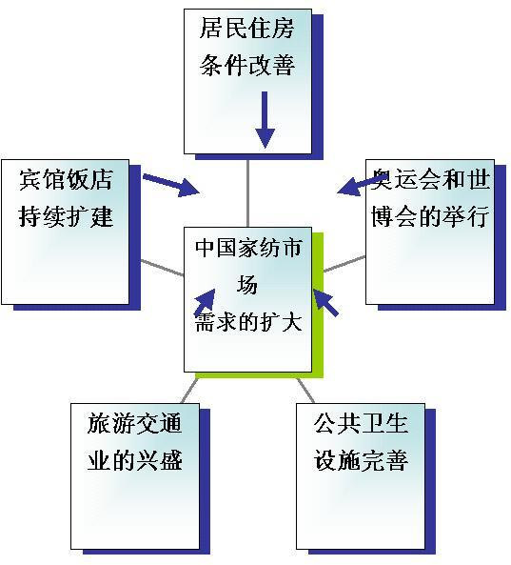
（二）生活水平提高促进对家纺品质的要求
中国人生活质量的提高也带动了单体消费的水平。首先是中等收入群体的扩大刺激了对高档、时尚家纺用品的消费。调查表明，中国大中城市约1/5的居民处于中上等生活水平；月收入在5000元以上的人群逐步扩大，且高收入者的收入增长幅度较大。中等收入群体重视生活品质，家用纺织品上追求时尚、个性，数据表明，现在家纺用品约占家庭装修费用的15％左右，这个比例还有上涨趋势。
新婚夫妇对家居的重视也进一步带动了高档家用纺织品消费的热潮。赠送新婚夫妻高品质、高品位的家用纺织品是中国传统的民俗民风。当前中国每年有近1000万对新人喜结良缘，仅北京地区每年结婚的新人就达9万对，上海地区的新人在12万对左右，中国因结婚产生的消费总额已达2500亿元，拿家纺协会参与组织的"中国婚博会"来说，三年间参观人数已达到30余万人次。参展的家纺企业以做高档产品为主，反映参展效果非常好。

三、扩大合作 谋求共赢
协同竞争是中国家纺协会一直以来的指导方针。国际上，中国家纺面临着全球化的挑战、后配额时代的种种限制；行业内，中国家纺市场份额的竞争更加激烈，各个企业都想做大做强。事实告诉我们，零和博弈的思维方式早已过时，现在是强调和谐，共存共赢的时代。当前，越来越多的国外家纺组织和家纺品牌选择与中国家纺合作而非抵制的方式来促进相互间的发展，主要形式有一下三种。
（一）行业合作
中国家用纺织品行业协会现有直接会员500多家，间接会员几万家。为了更好的为行业服务，协会已和德国法兰克福展览有限公司、德国纺织工业协会、西班牙纺织协会及意大利纺织协会建立了良好的合作关系，我们竭诚希望与世界同行业组织与协会之间建立友谊和合作。2007年８月，协会还将召开"首届全球家纺圆桌会议"，论坛主题为“合作共赢 知识产权 环境友好”，以进一步促进中国家纺与 国际同行间的交流
（二）企业合作
随着公平贸易时代的到来，越来越多的优秀中国家纺企业走向了海外，同时也有越来越多明智的海外企业顺应潮流的发展，与中国的家纺企业开展各种形式的合作，共同促进国际家纺行业的发展。如表所示，国际家纺企业与国际家纺企业的合作形式非常多元化。
表３ 国际家纺企业与中国家纺企业的合作形式
方式 企业
直接投资 如 美标、日本旭染织、内野
合资生产 如 法国FREMAUX DELORME S.A. 美国 A&E、日本伊藤忠、丸红
寻找代理 如 美国CK、ESPRIT、意大利FRETTE、TRUSSARDI-HOME、澳洲SHERIDAN
贴牌生产 如 美国WESTPOINT、SPRINGS、POLO
（三）培训合作
培训合作是家纺行业发展的趋势所在。对家用纺织品设计师的培训和认证，一方面提高了家用纺织品设计师的素质和中国家纺行业的设计能力，另一方面也促进知识产权的保护工作。
家纺协会希望能够和国际家纺协会、企业或院校合作，进行培训或互往等交流活动，共同为规范、提高中国家纺行业而努力。
